24 лютого – дата,
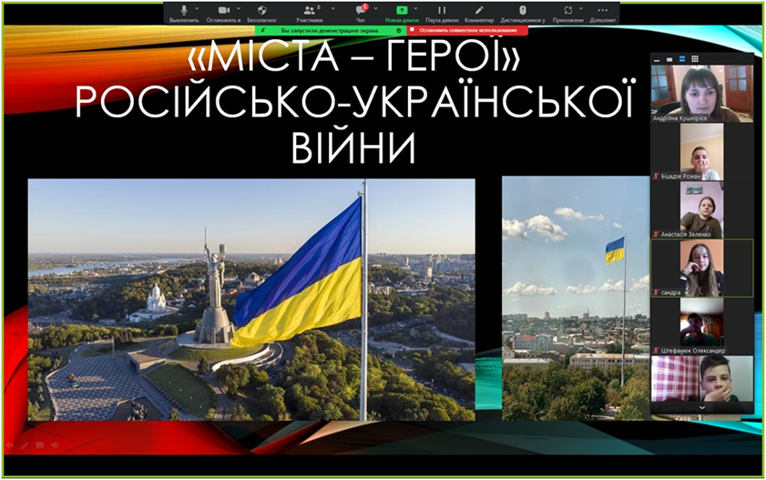
яка змінила мирне життя кожного з нас!
Онлайн-конференцію ««Міста-герої» російсько-української війни» та історичний дайджест «Рік, що нас змінив», до річниці сумної дати початку повномасштабної агресії росії проти України, провели з учнями вчителі історії Кушнірюк А.В. та Кузьмик Й.П.
Ми рахували кожен день … 2022 рік видався найважчим в історії нашої незалежної країни!
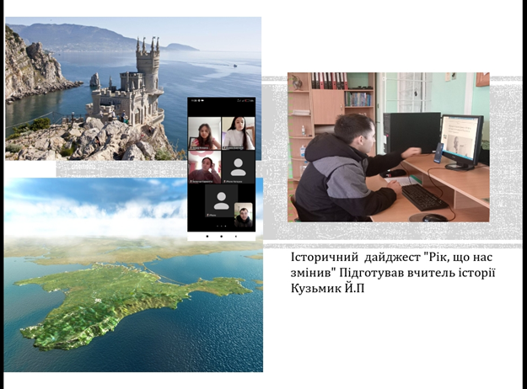
24 лютого – дата, яка змінила мирне життя кожного з нас! Відважний український народ ціною своїх життів боронить не лише себе, а й увесь світ. Напад росії на Україну став кульмінацією загарбницької війни, яку москва розпочала проти нас 9 років тому з окупації Криму у 2014 році. 24 лютого змінило мирне життя кожного з нас. Тисячі матерів з дітьми дізналися, що таке «рятуватися від війни» і наскільки важко вмістити ціле життя в одну валізу. Тисячі найкращих українців стали на захист нашої держави і боронять її у цю мить. Тисячі, з перших днів вторгнення, стали волонтерами і одночасно — надійним тилом для наших військових. Наші лікарі оперують під обстрілами, вчителі читають лекції з окопів та бомбосховищ, рятувальники першими долають наслідки ракетних атак, енергетики, попри все, несуть світло у наші домівки. А ще комунальники, пекарі, продавці та водії... Це — МИ, Українці, які 24 лютого об’єдналися і показали світові, що таке потужна та смілива нація! Наші Збройні Сили України, захисники та захисниці — це більше, ніж Герої! Найхоробріші, найсміливіші, найвідданіші своїй країні і своєму народові воїни. Україна сьогодні об’єднує увесь цивілізований світ. Ми дізналися, що таке справжні брати, друзі та союзники. Знаємо, що таке підтримка та допомога. Такого об’єднання навколо боротьби проти абсолютного зла, за правду, справедливість та людські цінності світ не знав майже 80 років. Саме тому цей союз приречений на Перемогу! Кольори українського стягу знає увесь світ. Синьо-жовтий ховають від окупантів та першим дістають на деокупованих територіях. І ми обов’язково звільнимо всю територію України, кожне місто і кожний населений пункт, і піднімемо там наш символ свободи! І це буде найважливіше свято в історії нашої країни – День Перемоги! Слава Україні! Героям Слава!

